Intitulé de l’item (ou des items) évalué(s)
Compétences  Domaines du  programme | Rechercher, extraire et organiser l’information utile | Réaliser, manipuler, mesurer, calculer, appliquer des consignes | Raisonner, argumenter, pratiquer une démarche expérimentale ou technologique, démontrer | Présenter la démarche suivie, les résultats obtenus, communiquer à l’aide d’un langage adapté
Organisation et gestion de données
Nombres et calculs
Géométrie
Grandeurs et mesures

Énoncé de la situation d’évaluation
Suite au décès de Monsieur K, ses 3 enfants héritent de sa propriété. Elle est représentée ci-dessous.

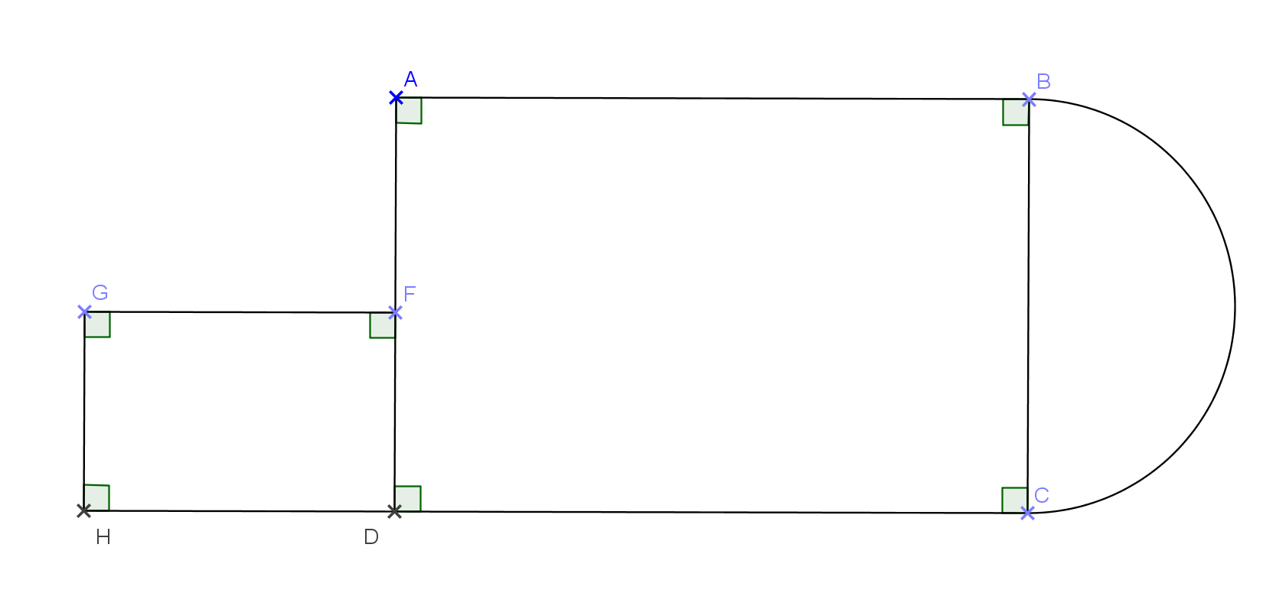

AB = 109m, BC = 54m, DF = 21m et GF = 2xDF.
L'ainé hérite des $\frac{3}{5}$ de la propriété, le cadet les $\frac{5}{7}$ du reste et enfin le benjamin reçoit la part restante.
Déterminer la superficie obtenue par chacun des enfants. Chaque résultat sera arrondi au m² près.

Critères de réussite (le minimum attendu de l’élève pour une validation positive)
L’élève doit calculer la surface du terrain.
Commentaires des auteurs
Commentaires du groupe de relecture
Cet exercice permet une bonne évaluation de l’item si on ne retient que le critère de réussite choisi, sinon, il devient bien trop complexe et ne permet pas à un élève de répondre à l’aide d’un partage sur le dessin.
Il peut être proposé dès la fin de la sixième.

